Kutu Borlama Yöntemiyle Borlanmış Hardox Çeliklerinin Yüzey Özelliklerinin İncelenmesi

ÖZET: Hardox çelikleri çok iyi kaynak edilebilirliği, iyi aşınma direnci ve soğuk şekil değiştirme özelliklerinden dolayı birçok endüstriyel uygulamada yaygın olarak kullanılmaktadır. Yüzey özelliklerinin daha da geliştirilmesi için yüzey kaplama yöntemleri tercih edilmektedir. Günümüz de yüzey kaplama yöntemlerinden en yaygın olarak kullanılan yöntemlerden biri ise borlama işlemidir. Bu çalışmada, Hardox çeliklerine 850, 900 ve 950 °C sıcaklıklarda 2, 4 ve 6 saat sürelerde kutu borlama yöntemiyle borlama işlemi gerçekleştirilmiştir. Borlanmış Hardox çeliklerinin mikroyapı özellikleri optik mikroskop ile incelenmiştir. Bu aşamada, XRD ile kaplama tabakasının bileşimi belirlenerek, tabaka kalınlıkları ölçülmüş ve matris yapısı incelenmiştir. Borlama işlemi ile Hardox çeliklerinin yüzey sertliği artmıştır. Borlama sıcaklığı ve süresine bağlı olarak tabaka kalınlığı ve elde edilen Fe₂B fazının miktarının değiştiği tespit edilmiştir.
Anahtar Kelimeler: Hardox çeliği, Kutu borlama, Borür tabakası, Mikrosertlik.
Investigation of Surface Properties of Borided Hardox Steels by Pack Boriding Method
ABSTRACT: Hardox steels are widely used in many industrial applications due to their very good weldability, good wear resistance and cold deformation properties. Surface coating methods are preferred to further improve the surface properties. Today, one of the most widely used methods of surface coating methods is the boroding process. In this study, Hardox steels were boronized at 850, 900 and 950 ° C for 2, 4 and 6 hours with box boring method. Microstructural properties of boronized Hardox steels were examined with an optical microscope. At this stage, the composition of the coating layer with XRD was determined, layer thicknesses were measured and the matrix structure was examined. The surface hardness of Hardox steels increased with the boring process. Depending on the boron temperature and time, it was determined that the layer thickness and the amount of Fe₂B phase obtained varies.
Keywords: Hardox steel, Pack Borided, Borür Layers, Microhardness.

- GİRİŞ
Hardox çelikleri “yüksek kaliteli aşınmaya dayanıklı çelikler” olarak tanımlanırlar (Ulewicz ve ark., 2014). Hardox çelikleri iyi aşınma dayanımının yanında, soğuk şekil verme, iyi kaynaklanabilirlik, mükemmel mekanik özellikler ve darbe yüklemelerine karşı iyi dirençlerinden dolayı Kırıcılar, Elekler, Besleyiciler, Kesme kenarları, Konveyörler, Damperli kamyonlar, Yükleyiciler, Ekskavatör, Vidalı konveyörler, Presler gibi geniş kullanım alanına sahiptir (Prajapati ve ark., 2013; Zdravecka ve ark., 2014; Mindivan, 2013). Hardox çelikleri yaklaşık 400 HBW sertlik değerlerine sahiptir (Prajapati ve ark., 2013). Böyle üstün özelliklere sahip olan malzemelerin yüzey özelliklerinin daha da geliştirilmesi için yüzey kaplama işlemleri uygulanmaktadır. Son yıllarda yaygın olarak uygulanan yüzey kaplama yöntemlerin biri de borlama işlemidir.
Borlama işlemi termo-kimyasal bir difüzyon işlemi olup bor atomlarının yüksek sıcaklıkta çeliğe yayınımıdır (Kayali, 2015). Genellikle, borlama işlemi 700 °C-1000 ºC aralığında 2-10 saat sürelerle farklı borlama ortamlarında gerçekleştirilir (Kayali, 2015; Çelikyürek ve ark., 2006). Borlama işlemi katı, sıvı, gaz ve plazma ortamlarında çeliklere, nikel, titanyum, kobalt, esaslı alaşımlara ve dökme demirler gibi birçok demir esaslı ve demir dışı metallere başarılı bir şekilde uygulanmaktadır (Özbek ve Bindal, 2002). En yaygın olarak kullanılan borlama metodu ise kutu karbürizasyona benzeyen kutu borlamadır. Kutu borlama, diğer yöntemlerle karşılaştırıldığında basit ve maliyet etkinliği avantajına sahiptir (Atik ve ark., 2003). Borlama işlemi ile malzeme yüzey sertliği (yaklaşık 2000 HV) yükseltilir, sertliğin yükselmesine bağlı olarak malzemenin adhesiv ve abrasiv aşınmaya karşı bir dirence sahip olur. Özellikle, borlama işlemi ile çelik yüzeylerinin sertleştirilmesi endüstrilerde geniş bir uygulama alanına sahiptir (Özdemir ve ark., 2009).
Bu çalışma da Hardox-450 çeliğinin kutu borlama yöntemiyle farklı sıcaklık ve sürelerde borlanmıştır. Borlama sonucunda malzemenin yüzey özelliklerinin nasıl değiştiği tesbit edilmiştir.

- MATERYAL VE YÖNTEM
Bu çalışmada altlık malzeme olarak kullanılan Hardox-450 çeliğinin kimyasal bileşimi Çizelge 1’de verilmiştir.

Çizelge 1. Hardox-450 Çeliğinin Kimyasal Bileşimi
C | Mn | Cr | Si | Mo | P | S | B | Ni
0.260 | 1.237 | 0.84 | 0.4 | 0.025 | 0.015 | 0.001 | 0.002 | 0.25

Borlanmış Hardox-450 numuneleri Ø18x6 mm boyutlarında kesilerek metalografik olarak hazırlanmıştır. Borlama işlemi, paslanmaz çelik pota içerisinde ticari bor tozu (Ekabor-2) içerisinde 850°C, 900°C ve 950 °C sıcaklığında ve 2, 4 ve 6 saat bekletme süresinde kutu borlama yöntemiyle gerçekleştirilmiştir. Borlanmış numuneler, oda sıcaklığına kadar soğutuldu ve daha sonra test numuneleri kutudan çıkarılarak soğumaya bırakılmıştır. Borlanan numunelerden kesilen parçaların kesiti metalografik olarak hazırlanmıştır. Yüzeyler sırasıyla 120 gritlikten 1200 gritliğe kadar zımparalardan geçirilerek zımparalandıktan sonra 1 μm’luk alümina ile parlatılmıştır. % 3 lük Nital ile dağlanan numuneler LEO 1430 VP marka SEM mikroskobu ile incelenmiştir. Kaplama tabakasında oluşturulan bor varlığı CuKα (λ = 1.5406 A°) radyasyonu kullanan X-ray difraksiyonu (Shimadzu XRD-6000) ile teyit edilmiştir. Borür kalınlığı optik mikroskoba (Olympus BX60) bağlı bir dijital kalınlık ölçüm cihazı ile ölçülmüştür. Borlanmış numunelerin sertlik değerleri mikro-sertlik cihazında (Shimadzu HM–2) 50 gr. yük altında yüzeyden matrise doğru sıra sertlik alınarak gerçekleştirilmiştir. Sertlik ölçümleri, en az 10 farklı ölçümlerinin ve standart sapmalar ortalama değerleri dikkate alarak yapılmıştır.

- BULGULAR VE TARTIŞMA
3.1 Kaplama Tabakasının Karakterizasyonu
Borlama yapılmış olan Hardox-450 çeliğinin SEM mikroyapı fotoğrafları Şekil 1’de verilmiştir. Yüzeyde oluşan borür tabakası dişsel bir morfolojiye sahiptir. Tabaka/matris arayüzeyi oldukça düz görünmektedir. Borlama sıcaklığının artmasıyla birlikte tabaka kalınlığının arttığı görülmektedir.

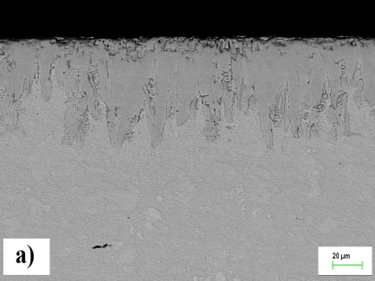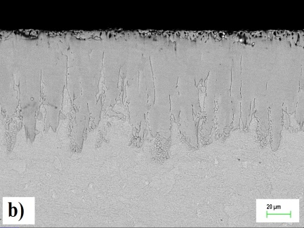
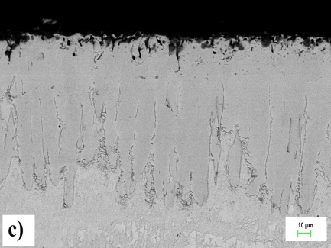
Şekil 1. Hardox 450 çeliği, a) 850 °C, b) 900 °C ve c) 950 °C ve 4 saat borlanmış numuneleri SEM mikro resimleri

Borlanmış numunelerin yüzeylerinden alınan XRD analiz sonuçları Şekil 2 de verilmiştir. XRD sonuçları Fe₂B dan oluşan bir tabakanın meydana geldiğini göstermektedir. Borlama sıcaklığı ve borlama süresinin artmasıyla birlikte Fe₂B fazlarının şiddeti artmıştır. Borlanmış çeliklerde genellikle FeB ve Fe₂B fazları elde edilir. Ancak hem FeB hem de Fe₂B fazlarının ikisi bir arada olan borür tabakalarında FeB fazının çekmeye çalışması, Fe₂B fazının ise basmaya çalışmasından dolayı genellikle tek fazlı bir yapı olması istenmektedir. FeB fazının sert ve gevrek olmasından dolayı pek tercih edilmediği için testere dişi şeklinde tekbir Fe₂B fazının oluşumu istenir (Jain, 2002; Delikanlı ve ark., 2003). Bu çalışmada istenen bir borür tabakası elde edilmiştir.

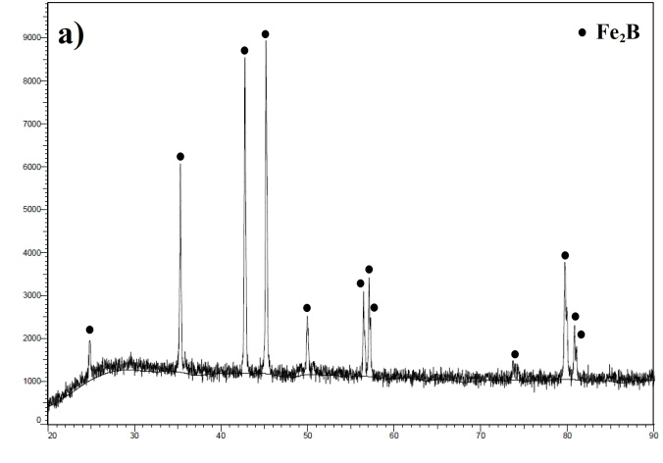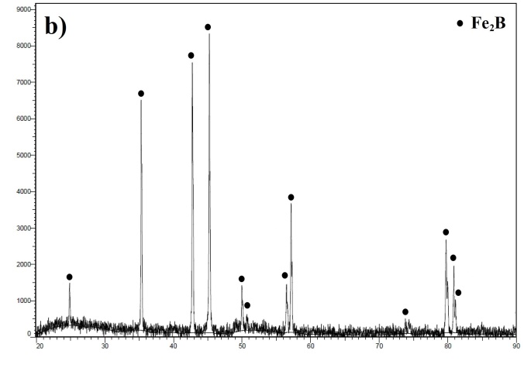
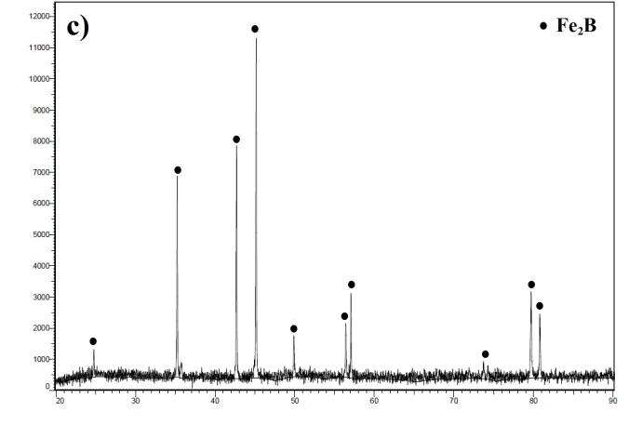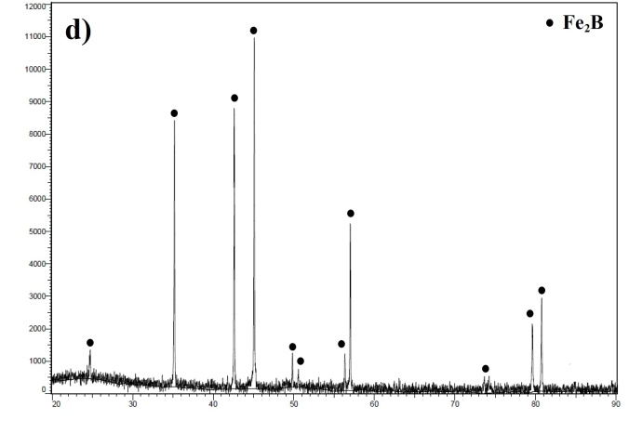
Şekil 2. a) 850 °C 4 saat, b) 900 °C 2 saat, c) 900 °C 4 saat, d) 950 °C 4 saat borlanmış Hardox 450 çeliğinin XRD analizleri

3.2 Borür Tabakasının Kalınlığı ve Sertliği
Şekil 3’de görüldüğü gibi borlanmış Hardox-450 çeliğinde oluşan kaplama tabakası 3 bölgeden oluşmaktadır. 1.Bölge; Borür tabakası (Fe₂B), 2.Bölge; Borür tabakasının altında kalan bölgedir. Borun katı çözelti yaptığı ve bor tabakasının sertliğinden daha az sertliğe sahip olduğu bölgedir. 3.Bölge; Çeliğin matris kısmıdır. Borlama işleminden etkilenmeyen bölgedir (Özdemir ve ark., 2009; Özbek ve ark., 2004).

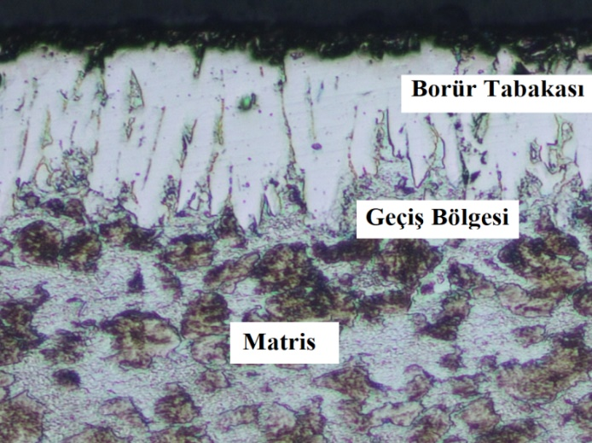
Şekil 3. 900 °C 6 saat borlanmış Hardox 450 çeliğinin Optik mikro yapısı
Kutu borlama yöntemiyle borlanmış Hardox-450 çeliğinin farklı sıcaklık ve sürelerdeki borür tabaka kalınlık değerleri Çizelge 2’de verilmektedir. Borür tabakasının kalınlığı malzemenin kimyasal bileşiminin yanı sıra borlama sıcaklığı, borlama yöntemi ve süresine bağlıdır (Delikanlı ve ark., 2003). Kutu borlama yöntemiyle gerçekleştirilen deneylerde, borlama sıcaklığı ve süresinin artışına bağlı olarak borür tabakası kalınlığı 46.52 µm ile 121.57 µm arasında değişmektedir.

Çizelge 2. Borlanmış Hardox-450 çeliğin farklı sıcaklık ve sürelerdeki borür tabaka kalınlık değerleri
Borlama Sıcaklığı  (°C) | Borlama süresi  (Saat) | Tabaka Kalınlığı (µm)
 |  | Hardox-450
850 | 2 | 46.52
 | 4 | 60.38
 | 6 | 65.05
900 | 2 | 73.62
 | 4 | 87.24
 | 6 | 93.48
950 | 2 | 98.65
 | 4 | 117.24
 | 6 | 121.57

Mikrosertlik ölçümleri, borlanmış numunelerin kesit yüzeyinden itibaren belirli bir derinliğe kadar 50 gr yük altında yapılarak borür tabakası ve matris bölgelerinin sertliği tespit edilmiştir. Yapılan mikrosertlik ölçümleri, sıra sertlik seklinde en az 7 farklı ölçümün ortalama değerleri alınarak tespit edilmiştir.
Borlama işlemi ile Hardox-450 çeliğinin yüzey sertliği yaklaşık olarak 4-4.5 kat artmıştır. Mikrosertlik değerlerindeki artış borlama sıcaklığı bağlı olarak değişmektedir (Kayali, 2013). Şekil 4b’den görüldüğü gibi çelik yüzeyinden içeriye doğru sertlik dağılımı görülmektedir. Oluşan borür tabakasının yüzeyden itibaren sertlik dağılımlarında, borür tabakası boyunca yüksek sertlik değeri elde edilmekte ve matrise gelindiğinde ani düşüş görülmektedir. Borlanmamış Hardox çeliğinin sertliği yaklaşık 400 HV_{0,05} iken borlandıktan sonra çeliğin yüzey sertlik değerleri sıcaklığa bağlı olarak 1802 HV_{0,05} arasında değişmektedir.

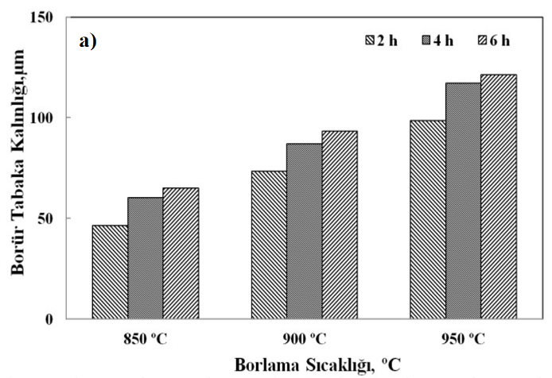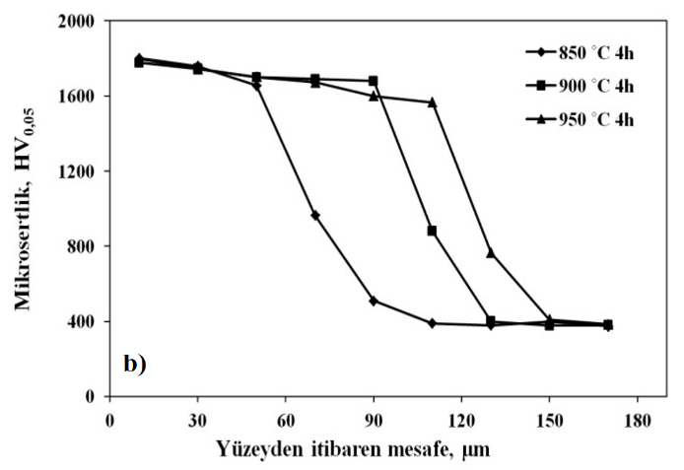
Şekil 4. Borlanmış Hardox-450 çeliğinin a) borür tabakalarının sıcaklık ve süreye göre değişimi, b) borür tabakalarının sıcaklığa göre sertlik değişimi

- SONUÇ
Hardox-450 çeliğinin 850°C, 900°C, 950°C sıcaklıklarında 2, 4 ve 6 saat süreyle kutu borlama yöntemi kullanılarak borlanmasıyla;
- Elde edilen borür tabakası testere dişi bir morfolojiye sahiptir. Tabaka/matris arayüzeyi oldukça düz görünmektedir.
- XRD analizleri sonucunda istenen Fe₂B fazı elde edilmiştir.
- Borlama işlemi sonrasındaki mikroskop incelemelerinde borür tabakasının çelik içinde homojen bir kalınlığa sahip olduğu görülmüştür. Tabaka kalınlığı zaman ile parabolik olarak değişmektedir. Borür tabakasının kalınlığı borlama süresi ve sıcaklığına bağlı olarak 46.52 μm ile 121,57 μm arasında değiştiği tespit edilmiştir.
- Borlama işlemi ile Hardox-450 çeliğinin sertliği 400 HV_{0.05}’den 1802 HV_{0.05}’ye kadar ulaşarak malzemenin sertliği yaklaşık olarak 4,5 kat artmıştır.

- TEŞEKKUR
Bu çalışma, Afyon Kocatepe Üniversitesi Bilimsel Araştırma Projeleri Koordinasyon Birimi tarafından “xxxxxxxx” kodlu proje ile desteklenmiştir.

- ÇIKAR ÇATIŞMASI
Yazar(lar), bilinen herhangi bir çıkar çatışması veya herhangi bir kurum/kuruluş ya da kişi ile ortak çıkar bulunmadığını onaylamaktadırlar. (Çıkar çatışması olmaması durumunda)
Yazar(lar), bu çalışmada yazılan ve/veya tartışılan konularla ilgili olarak aşağıda belirtilen çıkar ilişkilerinin söz konusu olduğunu onaylamaktadırlar (Elde edilen çıkarlar, ilgili yazarın açık adı verilerek yazılmalıdır). (Herhangi bir çıkar çatışması bulunması durumunda)

- YAZAR KATKISI
Bu bölümde, yazar (lar)ın açık ad (lar)ının yanında çalışmaya katkıları net olarak yazılmalıdır. Örneğin “İsim1 ve Soyisim1 çalışmanın kavramsal ve tasarım süreçlerinin belirlenmesi ve yönetimi, İsim2 ve Soyisim2 veri toplama ve veri analizi, İsim3 ve Soyisim3 veri analizi ve yorumlama”

- KAYNAKLAR
Atık E., Yunker U., Merıç C., The Effects of Conventional Heat Treatment and Boronizing on Abrasive Wear and Corrosion of SAE 1010, SAE 1040, D2 and 304 Steels. Tribology International 36(3), 155-161, 2003.
Bejar M.A., Moreno E., Abrasive Wear Resistance of Boronized Carbon and Low-Alloy Steels. Journal of Materials Processing Technology 173(3), 352-358, 2006.
Çelikyurek I., Baksan B., Torun O., Gürler R., Boronizing of Iron Aluminide Fe72Al28. Intermetallics 14(2), 136–140, 2006.
Delikanlı K., Çalık A., Uzun H.A., Sade karbonlu bir çeliğin borlama özelliklerinin incelenmesi. Balıkesir Üniversitesi Fen Bilimler Enstitüsü Dergi 5(1), 99-110, 2003.
Jain V., Sundararajan G., Influence of the pack thickness of the boronizing mixture on the boriding on the steel, Surface and Coatings Technology 149(1), 21-26, 2002.
Kayalı Y., Investigation of The Diffusion Kinetics of Borided Stainless Steels. The Physics of Metals and Metallography 114 (12), 1061-1068, 2013.
Kayali Y., Investigation of diffusion kinetics of borided AISI P20 Steel in Micro-wave furnace. Vacuum 121(3), 129-134, 2015.
Mindivan H., Effects of Combined Diffusion Treatment on the Wear Behaviour of Hardox 400 Steel. Procedia Engineering 68, 710-715, 2013.
Ozbek I., Sen S., Ipek M., Bindal C., Zeytin S., Ucisik A.H., A mechanical aspect of borides formed on the AISI 440C stainless-steel. Vacuum 73(2), 643-648, 2004.
Ozdemir O., Omar M.A., Usta M., Zeytin S., Bindal C., Ucisik A.H., An investigation on boriding kinetics of AISI 316 stainless steel. Vacuum 83(2), 175-179, 2009.
Özbek I., Bindal C., Mechanical properties of boronized AISI W4 steel. Surface and Coatings Technology 154(2), 14-20, 2002.
Prajapati B.D., Patel R.J., Khatri B.C., Parametric Investigation of CO₂ Laser Cutting of Mild Steel and Hardox-400 Materials. International Journal of Emerging Technology and Advanced Engineering 3(4), 32-43, 2013.
Ulewicz R., Szataniak P., Novy F., Fatigue Properties of wear resistant Martensitic steel. Metal 2014, Brno, Czech Republic, EU, May 21-23, 2014, 43-48.
Zdravecka E., Tkacova J., Ondac M., Effect of microstructure factors on abrasion resistance of high-strength steels. Research in Agricultural Engineering 60 (3), 115-120, 2014.

